22 octobre 2016
Palais des Congres de Lorient
---
Nous allons remonter le temps !

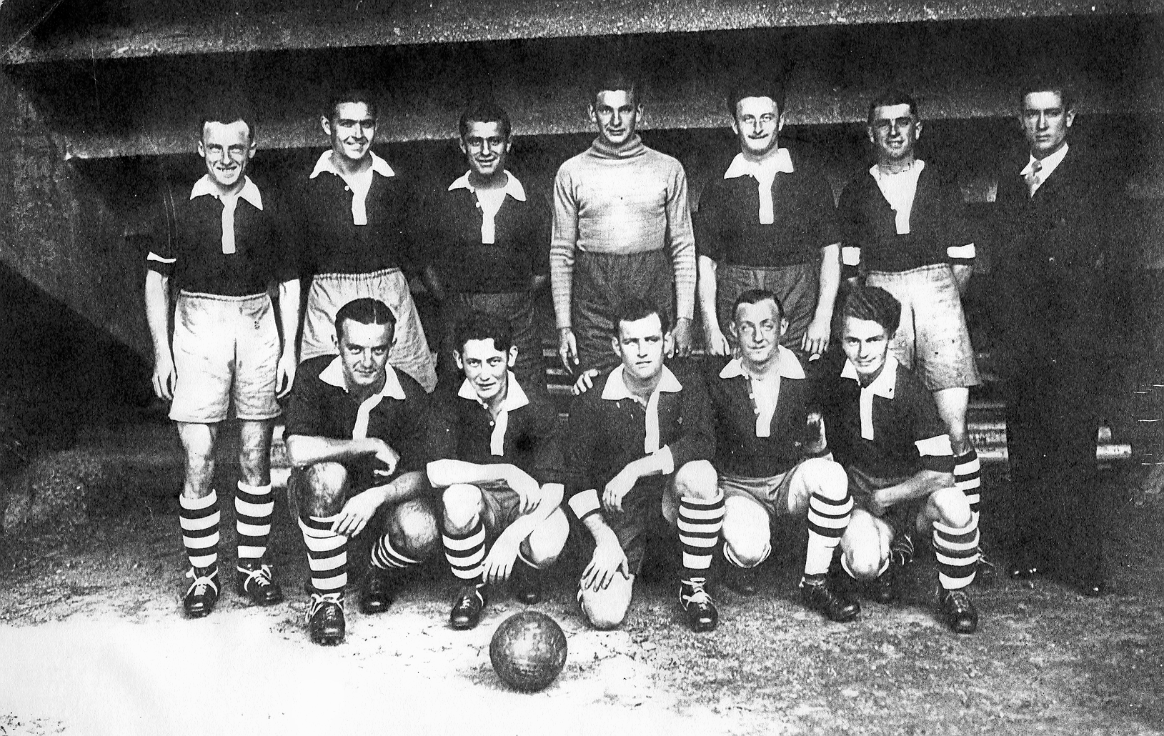

LORIENT-SPORTS FETE SES 100 ANS !

Samedi 22 octobre 2016

Programme prévisionnel

- 10h00 : Ouverture de l’exposition sur l’Histoire de Lorient-Sports, 1er étage du Palais des Congrès.

- A partir de 14h00 : Matchs des Anciens (lieu a préciser).

- 18h30 : Apéritif des Doyens, salle Colbert, 2eme étage du Palais des Congrès.

- 20h30 : Repas à l’Auditorium du Palais des Congrès, 1er étage.

- A partir de 22h00 : Soirée Dansante animée par l’Orchestre Les Myriades.

Renseignements :

Siège du club :
Impasse Camille Pelletan 56100 Lorient / 02.97.88.19.96

Site Web :
lorientsports.footeo.com

Mail :
mjegat@orange.fr

